XÂY DỰNG HỆ THỐNG
QUẢN LÝ SẢN PHẨM BẰNG AI-AUGMENTED SDLC

A. TIÊU CHÍ ĐÁNH GIÁ BÀI THỰC HÀNH
Điểm cốt lõi của bài thực hành này là không dùng Codex như một công cụ sinh code, mà tổ chức Codex thành một AI Agent thực hiện các quy trình SDLC có kiểm soát bằng Skills, Tools và MCP, với các điểm kiểm soát của con người. Cách tiếp cận này cũng phù hợp với định hướng hiện tại của OpenAI về Codex: hiểu codebase, xây dựng tính năng, kiểm thử, review và tự động hóa các workflow lặp lại; OpenAI cũng đã có use case chính thức về việc lưu các workflow lặp lại thành Skills.
Đánh giá năng lực sử dụng AI trong SDLC, thay vì chỉ đánh giá "AI đã viết được bao nhiêu code".
Nội dung | Điểm
Phân tích yêu cầu | 1.0
Xây dựng Requirements Skill | 1.0
Thiết kế kiến trúc | 1.0
Database Skill + CSDL | 1.0
Coding Skill + implementation | 1.5
Testing Skill + test evidence | 1.5
Review + Security Skill | 1.0
Documentation Skill | 0.5
Sử dụng Tools/MCP | 0.5
Human verification + báo cáo quá trình AI | 1.0
Tổng | 10.0
Sinh viên phải nộp cả:
1. SKILL.md
2. Prompt/task đã giao cho Codex
3. Artifact Codex tạo ra
4. Kết quả kiểm thử
5. Review report
6. Security report
7. Các lỗi AI phát hiện được
8. Những chỉnh sửa do con người thực hiện
9. Git history

B. MÔ HÌNH TỔNG QUÁT VÒNG ĐỜI PHÁT TRIỂN PHẦN MỀM ĐƯỢC TĂNG CƯỜNG BẰNG TRÍ TUỆ NHÂN TẠO AI
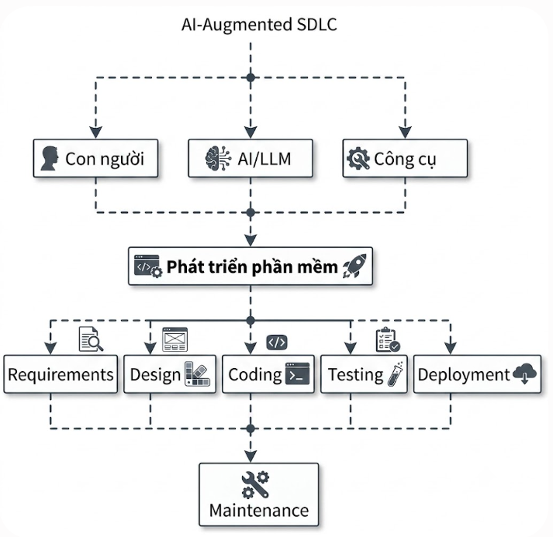
Nếu sử dụng Codex làm công cụ AI hỗ trợ phát triển phần mềm, có thể xây dựng mô hình:
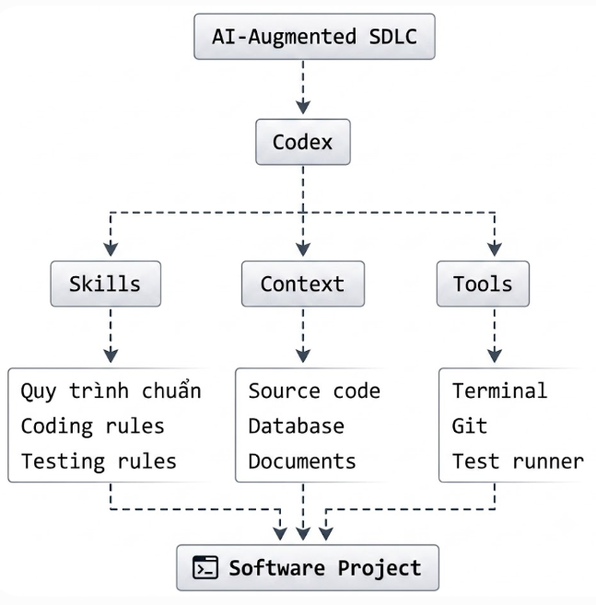
C. HỆ THỐNG QUẢN LÝ SẢN PHẨM BẰNG AI-AUGMENTED SDLC VỚI CODEX
1. Mục tiêu
Sau bài thực hành, sinh viên có khả năng:
- Phân tích yêu cầu phần mềm với sự hỗ trợ của AI.
- Xây dựng và sử dụng Skill cho từng hoạt động SDLC.
- Sử dụng Codex như một AI Agent thay vì chỉ sử dụng AI để sinh mã nguồn.
- Phân biệt Skill, Tool và MCP.
- Sử dụng Codex xuyên suốt các giai đoạn:
  - Requirements Engineering
  - Architecture Design
  - Database Design
  - Implementation
  - Testing
  - Code Review
  - Security Review
  - Documentation
- Kiểm chứng độc lập kết quả do AI tạo ra.
- Quản lý Skill cùng với mã nguồn bằng Git.
PHẦN I. XÁC ĐỊNH BÀI TOÁN
Bước 1. Xác định bài toán
Ta xây dựng: Hệ thống quản lý sản phẩm cho cửa hàng điện tử có chatbot AI hỗ trợ tư vấn sản phẩm.
Hệ thống có hai nhóm người dùng:
Nhân viên quản trị
Có thể:
- Đăng nhập;
- Quản lý danh mục;
- Thêm sản phẩm;
- Sửa sản phẩm;
- Xóa sản phẩm;
- Tìm kiếm sản phẩm;
- Xem danh sách sản phẩm.
Khách hàng
Có thể:
- Xem sản phẩm;
- Tìm kiếm sản phẩm;
- Lọc sản phẩm;
- Hỏi chatbot;
- Nhận tư vấn dựa trên dữ liệu sản phẩm.
PHẦN II. CHUẨN BỊ MÔI TRƯỜNG
Bước 2. Tạo project: Mở VS Code → Terminal.
Tạo thư mục: AI_Product_System
Sau đó mở thư mục này bằng VS Code. Khởi tạo Git: git init
Tạo môi trường Python: python -m venv venv
Kích hoạt: venv\Scripts\activate
Cài các thư viện cơ bản: pip install flask mysql-connector-python python-dotenv pytest
Lưu dependencies: pip freeze > requirements.txt
PHẦN III. TẠO CẤU TRÚC AI-AUGMENTED SDLC
Bước 3. Tạo cấu trúc thư mục (Dùng codex để tạo)
Ta tạo:
AI_Product_System/
├── .git/
├── .agents/
└── skills/
├── docs/
├── database/
├── models/
├── routes/
├── services/
├── templates/
├── static/
├── tests/
├── app.py
├── requirements.txt
└── .gitignore
Đây là lúc bắt đầu đưa AI-Augmented SDLC vào project.
PHẦN IV. XÂY DỰNG REQUIREMENTS SKILL
Bước 4. Tạo Skill phân tích yêu cầu
Tạo thư mục: .agents/skills/requirements-analysis/
Tạo file: .agents/skills/requirements-analysis/SKILL.md
Với nội dung:
---
name: requirements-analysis
description: Analyze software requirements and transform natural-language requirements into structured functional requirements, non-functional requirements, user stories, acceptance criteria, and traceability information.
---
# Requirements Analysis Skill
## Objective
Analyze software requirements systematically and produce a structured
specification suitable for subsequent architecture, database, implementation,
and testing activities.
## Inputs
Read the following project artifacts when available:
- customer requirements
- business requirements
- existing requirements documentation
- project constraints
## Process
### 1. Identify stakeholders
Identify all stakeholders relevant to the system.
### 2. Identify actors
Identify actors interacting with the system.
### 3. Identify functional requirements
Convert explicit business needs into functional requirements.
Use IDs:
FR-001
FR-002
FR-003
### 4. Identify non-functional requirements
Identify requirements related to:
- performance
- security
- reliability
- usability
- maintainability
- scalability
Use IDs:
NFR-001
NFR-002
### 5. Identify business rules
List business rules explicitly stated by the requirements.
Do not invent business rules.
### 6. Identify assumptions
Separate assumptions from actual requirements.
### 7. Identify ambiguities
Identify requirements that are:
- ambiguous
- incomplete
- contradictory
- not testable
### 8. Create user stories
Use:
As a <role>,
I want <capability>,
so that <benefit>.
### 9. Create acceptance criteria
Each important user story must have testable acceptance criteria.
### 10. Traceability
Every user story must be traceable to one or more requirements.
## Rules
- Do not write source code.
- Do not design the database.
- Do not design the architecture.
- Do not invent undocumented business rules.
- Clearly distinguish requirements from assumptions.
- Clearly identify missing information.
## Outputs
Create or update:
docs/requirements.md
docs/user-stories.md
docs/acceptance-criteria.md
docs/requirements-issues.md
## Verification
Before completing the task verify:
- all functional requirements have IDs;
- all non-functional requirements have IDs;
- user stories trace to requirements;
- acceptance criteria are testable;
- ambiguities are explicitly documented.
PHẦN V. CUNG CẤP YÊU CẦU CHO CODEX
Bước 5. Tạo yêu cầu của khách hàng
Tạo: docs/customer-requirement.md
Nội dung:
Cửa hàng điện tử cần một hệ thống quản lý sản phẩm.
Nhân viên cần đăng nhập vào hệ thống và có thể quản lý danh mục sản phẩm. Nhân viên có thể thêm, sửa và xóa sản phẩm.
Mỗi sản phẩm có tên, thương hiệu, giá, mô tả, thời gian bảo hành và số lượng tồn kho.
Khách hàng có thể xem danh sách sản phẩm và tìm kiếm sản phẩm.
Hệ thống cần có chatbot AI để khách hàng đặt câu hỏi về sản phẩm.
Chatbot phải sử dụng thông tin sản phẩm trong cơ sở dữ liệu để đưa ra câu trả lời.
Hệ thống được xây dựng bằng Python Flask và MySQL.
PHẦN VI. YÊU CẦU CODEX SỬ DỤNG SKILL
Bước 6. Chạy Codex
Đưa yêu cầu:
Hãy thực hiện Requirements Engineering cho project này.
Sử dụng requirements-analysis skill.
Đọc:
docs/customer-requirement.md
Thực hiện đúng quy trình được quy định trong skill.
Không viết source code.
Tạo:
docs/requirements.md
docs/user-stories.md
docs/acceptance-criteria.md
docs/requirements-issues.md
Sau khi hoàn thành, giải thích:
1. Skill nào đã được sử dụng.
2. Những artifacts nào đã tạo.
3. Những requirement nào còn chưa rõ.
4. Những giả định nào đã được sử dụng.
PHẦN VII. KIỂM CHỨNG KẾT QUẢ
Bước 7. Không chấp nhận ngay kết quả của AI
Sinh viên mở docs/requirements.md và kiểm tra.
Ví dụ phải tìm được:
FR-001: Người dùng có thể đăng nhập.
FR-002: Nhân viên có thể thêm sản phẩm.
FR-003: Nhân viên có thể sửa sản phẩm.
FR-004: Nhân viên có thể xóa sản phẩm.
FR-005: Khách hàng có thể tìm kiếm sản phẩm.
FR-006: Khách hàng có thể xem sản phẩm.
FR-007: Khách hàng có thể hỏi chatbot.
Kiểm tra xem Codex có tự ý thêm:
"Khách hàng có thể thanh toán online."
hay không.
Nếu có thì đây là AI hallucination / requirement invention. Ta phải sửa hoặc yêu cầu Codex loại bỏ.
PHẦN VIII. HUMAN GATE 1
Không được: Requirements → Codex→Architecture
mà phải: Requirements→Codex→Human Verification→APPROVED→Architecture
Ví dụ:
Requirements Review
Reviewer: Student
Status: APPROVED
Checked:
[X] Functional requirements
[X] Non-functional requirements
[X] User stories
[X] Acceptance criteria
[X] Ambiguities
Approved for Architecture Design.
PHẦN IX. XÂY DỰNG ARCHITECTURE SKILL
Bước 8. Tạo Skill
Tạo: .agents/skills/architecture-design/SKILL.md
Nội dung:
---
name: architecture-design
description: Design software architecture from approved requirements while preserving traceability and documenting architectural decisions.
---
# Architecture Design Skill
## Objective
Transform approved software requirements into a coherent software architecture.
## Inputs
Read:
- docs/requirements.md
- docs/user-stories.md
- docs/acceptance-criteria.md
Only use approved requirements.
## Process
1. Identify architectural style.
2. Identify major components.
3. Define responsibility of each component.
4. Define dependencies.
5. Define communication between components.
6. Define data flow.
7. Identify external systems.
8. Identify security boundaries.
9. Document architectural decisions.
10. Check requirements-to-architecture traceability.
## Rules
- Do not implement source code.
- Do not modify approved requirements.
- Do not introduce unnecessary technologies.
- Every major architectural decision must have a rationale.
## Outputs
Create:
docs/architecture.md
docs/architecture-decisions.md
## Verification
Verify that every major functional requirement is supported
by at least one architectural component.
PHẦN X. SỬ DỤNG ARCHITECTURE SKILL
Bước 9. Yêu cầu Codex
Hãy sử dụng architecture-design skill.
Đọc các tài liệu requirements đã được phê duyệt:
docs/requirements.md
docs/user-stories.md
docs/acceptance-criteria.md
Thiết kế kiến trúc cho hệ thống.
Không viết source code.
Tạo:
docs/architecture.md
docs/architecture-decisions.md
Đảm bảo kiến trúc có khả năng hỗ trợ chatbot AI dựa trên dữ liệu sản phẩm trong MySQL.
Codex có thể đưa ra kiến trúc:
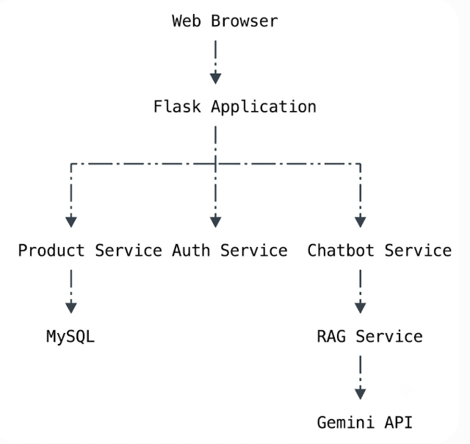
PHẦN XI. HUMAN GATE 2
Sinh viên kiểm tra:
Requirement
↓
Architecture component
Ví dụ:
FR-002 Add Product
↓
Product Service
↓
Product Repository
↓
MySQL
Nếu không tìm được component đáp ứng requirement → kiến trúc chưa đạt.
PHẦN XII. DATABASE SKILL
Bước 10. Tạo Skill
.agents/skills/database-design/SKILL.md
Skill phải yêu cầu Codex:
Requirements
↓
Entities
↓
Relationships
↓
Normalization
↓
PK/FK
↓
Constraints
↓
Indexes
↓
SQL Schema
↓
Verification
Ví dụ đầu ra mong muốn:
categories
-----------
id
name
description

products
--------
id
category_id
name
brand
price
description
warranty_months
stock_quantity
created_at
updated_at

Quan hệ: categories 1 ───────── N products
PHẦN XIII. YÊU CẦU CODEX THIẾT KẾ DATABASE
Bước 11
Hãy sử dụng database-design skill.
Đọc:
docs/requirements.md
docs/architecture.md
Thiết kế cơ sở dữ liệu MySQL.
Phải xem xét:
- normalization
- primary keys
- foreign keys
- constraints
- indexes
- data types
- chatbot retrieval requirements
Không viết Flask source code.
Tạo:
docs/database-design.md
database/schema.sql
PHẦN XIV. KIỂM TRA DATABASE
Sinh viên kiểm tra:
Product
│
├── name
├── brand
├── price
├── description
├── warranty
└── stock
Có phù hợp requirement không?
Đồng thời kiểm tra:
PRIMARY KEY
FOREIGN KEY
NOT NULL
UNIQUE
CHECK
INDEX
PHẦN XV. IMPLEMENTATION SKILL
Bước 12. Tạo Skill
Skill quy định:
Read Specification
↓
Understand Architecture
↓
Understand Database
↓
Implement
↓
Run Linter
↓
Run Tests
↓
Review Diff

PHẦN XVI. BẮT ĐẦU LẬP TRÌNH
Bước 13. Yêu cầu Codex
Hãy sử dụng implementation skill.
Đọc:
docs/requirements.md
docs/architecture.md
docs/database-design.md
Triển khai hệ thống quản lý sản phẩm bằng:
Python
Flask
MySQL
Trước tiên hãy triển khai:
1. Database connection
2. Category CRUD
3. Product CRUD
4. Product search
Chưa triển khai chatbot AI.
Sau khi lập trình:

- chạy lint;
- chạy tests;
- kiểm tra lỗi;
- báo cáo những file đã thay đổi.
Không thay đổi requirements hoặc architecture.
Nếu phát hiện specification không đủ để triển khai,
hãy dừng và báo cáo thay vì tự suy đoán.
Lưu ý: Agent tốt không phải là agent luôn luôn tiếp tục. Agent tốt phải biết khi nào cần dừng và yêu cầu con người quyết định.
PHẦN XVII. TESTING SKILL
Bước 14. Tạo Testing Skill
.agents/skills/testing/SKILL.md
Quy định:
Requirements
↓
Test Scenario
↓
Test Case
↓
Automated Test
↓
Execution
↓
Result
↓
Defect

PHẦN XVIII. KIỂM THỬ
Bước 15. Yêu cầu Codex
Hãy sử dụng testing skill.
Kiểm thử hệ thống quản lý sản phẩm hiện tại.

Đọc:
docs/requirements.md
docs/user-stories.md
docs/acceptance-criteria.md
Hãy:
1. Xây dựng test scenarios.
2. Xây dựng test cases.
3. Tạo unit tests.
4. Tạo integration tests.
5. Chạy toàn bộ tests.
6. Phân tích test failures.
7. Kiểm tra requirements coverage.
Không sửa test chỉ để làm test pass.
Tạo:
docs/test-plan.md
docs/test-report.md
PHẦN XIX. CODE REVIEW SKILL
Bước 16. Tạo Skill
.agents/skills/code-review/SKILL.md
Quy định:
Correctness
Requirements Compliance
Architecture Compliance
Maintainability
Security
Performance
Testing
PHẦN XX. REVIEW CODE
Bước 17
Hãy sử dụng code-review skill.
Review toàn bộ implementation hiện tại.
Không sửa code.
Kiểm tra:
- correctness
- requirements compliance
- architecture compliance
- code quality
- duplication
- error handling
- database access
- test quality
- security risks
Phân loại:
CRITICAL
HIGH
MEDIUM
LOW
Tạo:
docs/code-review.md
PHẦN XXI. SECURITY SKILL
Bước 18. Tạo Skill
.agents/skills/security-review/SKILL.md
Checklist:
SQL Injection
XSS
CSRF
Authentication
Authorization
Secrets
Input Validation
File Upload
Dependency Vulnerability
Information Leakage
PHẦN XXII. SECURITY REVIEW
Bước 19
Hãy sử dụng security-review skill.
Kiểm tra toàn bộ hệ thống.
Đặc biệt kiểm tra:
- SQL Injection
- XSS
- CSRF
- authentication
- authorization
- password storage
- environment variables
- Gemini API key
- input validation
- dependency vulnerabilities
Không sửa code.
Tạo:
docs/security-review.md
PHẦN XXIII. CHATBOT AI
Sau khi core system ổn định, ta mới triển khai chatbot.
Kiến trúc:
Customer
│
▼
Chatbot UI
│
▼
Flask API
│
▼
RAG Service
│
├── Analyze Question
│
├── Retrieve Products
│
├── Build Context
│
└── Build Prompt
│
▼
Gemini API
│
▼
Answer
1. Xác định yêu cầu chatbot
Tạo file: docs/chatbot-requirements.md
Hệ thống cần cung cấp chatbot AI cho khách hàng.
Khách hàng có thể đặt câu hỏi bằng ngôn ngữ tự nhiên về sản phẩm.
Ví dụ:
- Có laptop Dell nào dưới 20 triệu không?
- Tôi cần laptop Asus RAM 16GB.
- Sản phẩm nào có thời gian bảo hành ít nhất 24 tháng?
- Laptop Dell nào có giá thấp nhất?
- Hãy tư vấn cho tôi một laptop phù hợp với sinh viên.

Chatbot phải sử dụng dữ liệu sản phẩm hiện có trong cơ sở dữ liệu.
Nếu không tìm thấy sản phẩm phù hợp, chatbot phải thông báo
rằng không tìm thấy sản phẩm thay vì tự tạo ra sản phẩm.
Chatbot phải trả lời bằng tiếng Việt.
API key của Gemini không được xuất hiện trong source code.
Chatbot không được trực tiếp truy cập database từ giao diện người dùng.
2. Sử dụng Requirements Skill
Yêu cầu Codex:
Hãy sử dụng requirements-analysis skill để phân tích
yêu cầu chatbot.
Đọc:
docs/chatbot-requirements.md
Không viết source code.
Tạo:
docs/chatbot-functional-requirements.md
docs/chatbot-user-stories.md
docs/chatbot-acceptance-criteria.md
docs/chatbot-requirements-issues.md
Đặc biệt xác định:
1. Chatbot phải làm gì?
2. Chatbot không được làm gì?
3. Dữ liệu nào được phép sử dụng?
4. Khi nào chatbot phải từ chối trả lời?
5. Các trường hợp không tìm thấy sản phẩm?
6. Các yêu cầu bảo mật?

Kết quả mong đợi, Codex có thể tạo:
FR-CHAT-001: Hệ thống cho phép khách hàng gửi câu hỏi bằng ngôn ngữ tự nhiên.
FR-CHAT-002: Hệ thống phân tích các điều kiện tìm kiếm sản phẩm từ câu hỏi của khách hàng.
FR-CHAT-003: Hệ thống truy vấn cơ sở dữ liệu để lấy các sản phẩm phù hợp với điều kiện tìm kiếm.
FR-CHAT-004: Hệ thống xây dựng context từ các sản phẩm được truy xuất.
FR-CHAT-005: Hệ thống gửi câu hỏi và context cho Gemini.
FR-CHAT-006: Hệ thống trả câu trả lời của chatbot cho khách hàng.
FR-CHAT-007: Nếu không có sản phẩm phù hợp, chatbot phải thông báo không tìm thấy sản phẩm.
3. Xác định User Story
Ví dụ:
US-CHAT-001
As a customer,
I want to ask questions about products using natural language, so that I can find products suitable for my needs.
Acceptance Criteria:
AC-CHAT-001
Given: Database contains Dell laptops.
When:
Customer asks: "Có laptop Dell dưới 20 triệu không?"
Then:
System retrieves products satisfying:
brand = Dell
category = Laptop
price <= 20,000,000
And: The answer must be based on retrieved products.
Human Gate

Trước khi thiết kế chatbot, sinh viên phải kiểm tra:
[X] Functional requirements
[X] User stories
[X] Acceptance criteria
[X] Hallucination policy
[X] Security requirements
Đặc biệt phải có nguyên tắc: Không tìm thấy dữ liệu → không được bịa dữ liệu. Đây là một acceptance criterion quan trọng đối với RAG chatbot.
4. Thiết kế kiến trúc Chatbot
Bây giờ sử dụng: architecture-design skill
Yêu cầu Codex:
Hãy sử dụng architecture-design skill để thiết kế kiến trúc chatbot RAG.
Đọc:
docs/chatbot-functional-requirements.md
docs/chatbot-user-stories.md
docs/chatbot-acceptance-criteria.md
Không viết implementation code.
Thiết kế:
1. Chatbot API
2. Question Analyzer
3. Product Retriever
4. Context Builder
5. Prompt Builder
6. Gemini Service
7. Response Handler
Tạo:
docs/chatbot-architecture.md
docs/chatbot-data-flow.md
Kiến trúc chi tiết (Kết quả mong muốn):
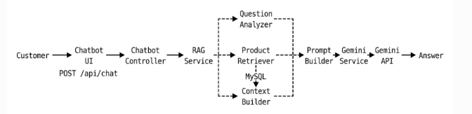
5. Thiết kế Question Analyzer
Đây là phần rất quan trọng, không nên gửi trực tiếp: User question → Gemini
mà: User question→Question Analyzer→Structured Intent
Ví dụ câu hỏi: "Có laptop Dell hoặc Asus dưới 10 triệu, bảo hành ít nhất 24 tháng không?"
Analyzer tạo:
{
"category": "Laptop",
"brands": ["Dell", "Asus"],
"max_price": 10000000,
"min_price": null,
"min_warranty": 24,
"sort_by": null,
"sort_order": null
}
Đây là một intermediate representation.
Tạo Skill cho Question Analysis:
.agents/skills/question-analysis/
└── SKILL.md
Nội dung quy định:
Input:
Natural language question

Output:
Structured intent

Required fields:

category
brands
min_price
max_price
min_warranty
sort_by
sort_order
keywords

Rules:

- Không tự tạo thương hiệu không xuất hiện trong câu hỏi.
- Không tự suy đoán giá nếu người dùng không đưa ra.
- Giá phải được chuẩn hóa về VND.
- "dưới 10 triệu" → max_price = 10000000.
- "ít nhất 24 tháng" → min_warranty = 24.

Yêu cầu Codex thực hiện
Hãy sử dụng question-analysis skill.

Thiết kế module phân tích câu hỏi cho chatbot.

Input:
Một câu hỏi tiếng Việt.

Output:
Structured intent JSON.

Ví dụ:

"Có laptop Dell dưới 15 triệu?"

phải tạo:

{
"category": "Laptop",
"brands": ["Dell"],
"max_price": 15000000
}

Không viết phần gọi Gemini.

Tạo tài liệu:

docs/question-analysis.md

và implementation tương ứng.
6. Product Retrieval
Sau khi phân tích:
Question→Question Analyzer→Structured Intent→SQL Query→MySQL
Ví dụ:
{
"category": "Laptop",
"brands": ["Dell"],
"max_price": 10000000,
"min_warranty": 24
}
Có thể chuyển thành điều kiện:
WHERE category LIKE '%Laptop%'
AND brand IN ('Dell')
AND price <= 10000000
AND warranty_months >= 24
Tạo Retrieval Skill
.agents/skills/product-retrieval/
└── SKILL.md
Skill quy định:
Input:
Structured intent

Process:

1. Build parameterized SQL.
2. Apply category filter.
3. Apply brand filter.
4. Apply price filter.
5. Apply warranty filter.
6. Apply sorting.
7. Limit number of results.

Rules:

- Không sử dụng SQL string concatenation.
- Phải sử dụng parameterized query.
- Không truy xuất toàn bộ database.
- Không gửi toàn bộ database cho Gemini.
- Nếu không có kết quả → trả empty result.

7. Implement Retrieval
Yêu cầu Codex:
Hãy sử dụng product-retrieval skill.

Đọc:

docs/question-analysis.md
docs/database-design.md
docs/chatbot-architecture.md

Triển khai:

retrieve_products(intent)

Yêu cầu:

- sử dụng parameterized SQL;
- không SQL injection;
- chỉ lấy các sản phẩm phù hợp;
- giới hạn số lượng kết quả;
- xử lý trường hợp không có kết quả.

Viết unit tests cho retrieval.

Ví dụ: def retrieve_products(intent):
Kết quả:
[
{
"name": "Asus Vivobook",
"brand": "Asus",
"price": 9800000,
"warranty_months": 24
}
]
8. Context Builder
Đây là bước thường bị bỏ qua. Ta không nên: Database result → Gemini mà là Database result→Context Builder→Clean Context→Gemini
Tạo Context Builder Skill:
.agents/skills/context-builder/
└── SKILL.md
Quy định:
Input:
Retrieved products

Output:
Compact textual context

Rules:

- Không thêm dữ liệu không có trong database.
- Không thay đổi giá.
- Không thay đổi thương hiệu.
- Không thêm thông số chưa được truy xuất.
- Giới hạn context.

Yêu cầu Codex:
Hãy sử dụng context-builder skill.

Triển khai:

build_context(products)

Input:
List sản phẩm từ retrieval service.

Output:
Text context dành cho Gemini.

Không thêm thông tin không tồn tại trong database.

Tạo unit tests.

9. Prompt Builder
Bây giờ mới xây dựng prompt.
Ví dụ:
Bạn là trợ lý tư vấn sản phẩm của cửa hàng.

QUY TẮC:

1. Chỉ sử dụng thông tin trong CONTEXT.
2. Không được tự tạo sản phẩm.
3. Không được tự tạo giá.
4. Nếu CONTEXT không chứa sản phẩm phù hợp,
hãy nói rõ rằng không tìm thấy sản phẩm phù hợp.
5. Trả lời bằng tiếng Việt.
6. Có thể đưa ra so sánh nếu có nhiều sản phẩm.

CONTEXT:

{context}

CÂU HỎI:

{question}

Tạo Prompt Engineering Skill
.agents/skills/rag-prompt/
└── SKILL.md
Skill quy định:
System role
↓
Grounding rules
↓
Context
↓
User question
↓
Response constraints
Do not answer from general knowledge when the question concerns store products.
10. Gemini Service
Tạo: services/gemini_service.py
Nhiệm vụ duy nhất: Prompt→Gemini API→Response
Không để Gemini Service tự truy vấn MySQL. Kiến trúc:
RAG Service→Gemini Service→Gemini API
Yêu cầu Codex:
Hãy sử dụng implementation skill.

Triển khai Gemini Service.

Yêu cầu:

1. API key lấy từ environment variable.
2. Không hard-code API key.
3. Có timeout/error handling.
4. Không log API key.
5. Không để Gemini Service truy cập database.

Tạo:

services/gemini_service.py

và unit tests cho các trường hợp lỗi.
.env:
GEMINI_API_KEY=your_key_here
.gitignore:
.env
11. Kết hợp thành RAG Service
Đây là module trung tâm.
Ta tạo: services/rag_service.py
Luồng thực hiện như sau:
def answer_question(question):

intent = analyze_question(question)

products = retrieve_products(intent)

context = build_context(products)

prompt = build_prompt(
question,
context
)

answer = generate_answer(prompt)

return answer

Yêu cầu Codex xây dựng RAG Service
Hãy sử dụng implementation skill để tích hợp các module:

question analyzer
product retriever
context builder
prompt builder
Gemini service

Tạo:

services/rag_service.py

Hàm chính:

answer_question(question)

Luồng bắt buộc:

question
→ analyze
→ retrieve
→ context
→ prompt
→ Gemini
→ answer

Không cho phép Gemini truy cập trực tiếp database.

12. Tạo Flask API
Ta cần endpoint: POST /api/chat
Request:
{
"question": "Có laptop Asus dưới 10 triệu không?"
}
Response:
{
"answer": "Hiện có Asus Vivobook với giá 9.800.000 VNĐ..."
}
Yêu cầu Codex
Hãy triển khai API:

POST /api/chat

Request:

{
"question": "..."
}

Response:

{
"answer": "..."
}

Yêu cầu:

- kiểm tra question không rỗng;
- xử lý lỗi;
- không trả API key;
- không trả exception stack trace cho client;
- sử dụng rag_service.answer_question().

13. Xây dựng giao diện Chatbot
Tạo:
templates/chatbot.html
static/chat.js
static/style.css
Giao diện cần tạo như sau:
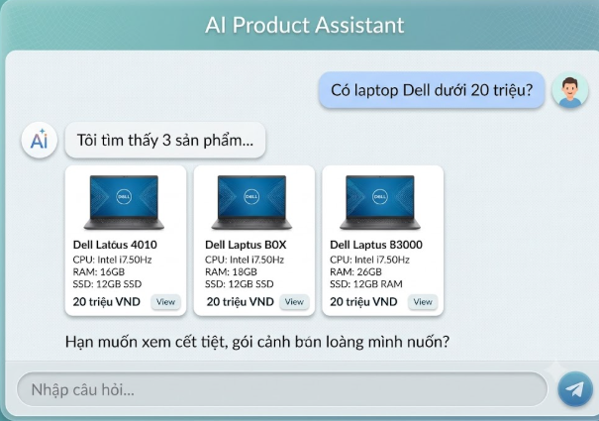
Yêu cầu Codex
Hãy sử dụng implementation skill để viết code cho giao diện chatbot tìm kiếm sản phẩm:

Tệp cần tạo/cập nhật:
- templates/chatbot.html
- static/chat.js
- static/chat.css

Yêu cầu giao diện (UI/UX):
1. Thiết kế hiện đại, thẩm mỹ cao: Header gradient có tiêu đề "AI Product Assistant", khung chat bo góc, hiệu ứng bóng đổ (box-shadow) nhẹ nhàng.
2. Tin nhắn người dùng (User) nằm bên phải (màu xanh lá/màu dịu), tin nhắn AI nằm bên trái (màu trắng/xám nhẹ) kèm avatar đại diện.
3. Hỗ trợ hiển thị dạng Thẻ Sản Phẩm (Product Cards) khi AI trả về danh sách sản phẩm: bao gồm Ảnh sản phẩm, Tên, Cấu hình tóm tắt (CPU, RAM, SSD), Giá tiền và Nút bấm "Xem chi tiết".
4. Khung nhập liệu ở dưới cùng gồm Ô nhập câu hỏi + Nút gửi dạng Icon (máy bay giấy/send).

Yêu cầu chức năng (Logic):
1. Hiển thị lịch sử hội thoại mượt mà (tự động scroll xuống tin nhắn mới nhất).
2. Hiển thị trạng thái đang xử lý (loading/typing indicator) khi chờ phản hồi.
3. Gọi API bằng `fetch()` phương thức `POST /api/chat`.
4. Xử lý và hiển thị câu trả lời (bao gồm cả text thông thường và render danh sách sản phẩm nếu có).
5. Bắt và xử lý lỗi API mượt mà (hiển thị thông báo lỗi thân thiện).
6. Tuyệt đối KHÔNG đưa Gemini API key vào JavaScript (gọi thông qua backend API).

14. Chạy thử toàn bộ hệ thống
PHẦN XXIV. MCP
Nếu project có GitHub/issue tracker hoặc một hệ thống bên ngoài, MCP được đưa vào ở đây.
Ví dụ: GitHub Issue →MCP→ Codex→Review / Fix→Testing
Ví dụ issue: #25 Product search does not return products when the user searches by brand.
Codex có thể sử dụng MCP để lấy issue, sau đó thực hiện workflow: Issue→Analyze→Locate code→Fix→Test→Review
OpenAI hiện cũng mô tả các workflow Codex theo hướng kết hợp engineering tasks, integrations và các workflow có tính lặp lại; trang use cases chính thức có cả trường hợp lưu workflow thành Skill.
PHẦN XXV. DOCUMENTATION SKILL
Bước 20
Tạo:
.agents/skills/documentation/SKILL.md
Yêu cầu:
Hãy sử dụng documentation skill.

Đọc toàn bộ project.

Cập nhật:

README.md
docs/api.md
docs/architecture.md
docs/database-design.md
docs/deployment.md
docs/user-guide.md

Đảm bảo tài liệu phản ánh đúng implementation hiện tại.

Không mô tả chức năng chưa được triển khai.

PHẦN XXVI. KẾT QUẢ CUỐI CÙNG
Sau toàn bộ quá trình, chúng ta có
AI_Product_System/
│
├── .agents/
│ └── skills/
│ ├── requirements-analysis/
│ │ └── SKILL.md
│ ├── architecture-design/
│ │ └── SKILL.md
│ ├── database-design/
│ │ └── SKILL.md
│ ├── implementation/
│ │ └── SKILL.md
│ ├── testing/
│ │ └── SKILL.md
│ ├── code-review/
│ │ └── SKILL.md
│ ├── security-review/
│ │ └── SKILL.md
│ └── documentation/
│ └── SKILL.md
│
├── docs/
│ ├── customer-requirement.md
│ ├── requirements.md
│ ├── user-stories.md
│ ├── acceptance-criteria.md
│ ├── requirements-issues.md
│ ├── architecture.md
│ ├── architecture-decisions.md
│ ├── database-design.md
│ ├── test-plan.md
│ ├── test-report.md
│ ├── code-review.md
│ ├── security-review.md
│ └── deployment.md
│
├── database/
│ └── schema.sql
│
├── models/
├── routes/
├── services/
├── templates/
├── static/
├── tests/
│
├── app.py
├── requirements.txt
└── README.md

PHẦN XXVII. TOÀN BỘ QUY TRÌNH DƯỚI DẠNG AI-AUGMENTED SDLC
Ta thu được:
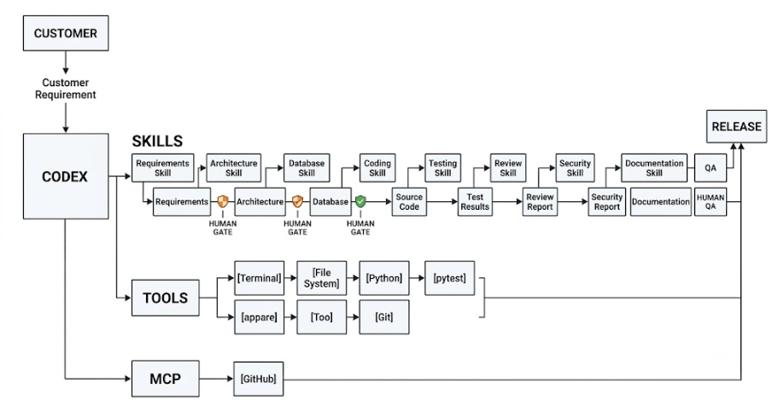
PHẦN XXVIII. VAI TRÒ CỦA 4 THÀNH PHẦN
Đến đây có thể đưa ra một định nghĩa học thuật rất rõ:
Thành phần | Vai trò
Codex | AI Agent điều phối và thực hiện các tác vụ phát triển phần mềm
Skill | Tri thức thủ tục, quy trình và tiêu chuẩn chuyên môn quy định cách thực hiện một loại tác vụ
Tool | Cơ chế cho phép Codex thực hiện thao tác cụ thể trên môi trường làm việc
MCP | Cơ chế kết nối Codex với các hệ thống, dịch vụ và nguồn dữ liệu bên ngoài

PHẦN XXIX. QUẢN LÝ VERSION CỦA SKILL
Một ưu điểm quan trọng là Skill không nên được xem là tài liệu tĩnh. OpenAI hiện cung cấp cơ chế versioning cho Skills, bao gồm tạo version mới, lấy version, liệt kê version và xóa version.
Ví dụ:
requirements-analysis
│
├── v1
│ └── SKILL.md
│
├── v2
│ └── SKILL.md
│
└── v3
└── SKILL.md

PHẦN XXX. MỘT LƯU Ý QUAN TRỌNG VỀ LƯU TRỮ SKILL
Có hai khái niệm lưu trữ cần phân biệt.
Cấp project
Skill được quản lý cùng repository: .agents/skills/
Mục tiêu: phục vụ workflow cụ thể của project.
Cấp nền tảng
OpenAI hiện có Skills API, cho phép tạo Skill từ một thư mục hoặc ZIP, lấy nội dung, cập nhật và quản lý version.
Mục tiêu:
Tái sử dụng Skill ở cấp hệ thống/API.
Do đó, trong bài thực hành, nên bắt đầu với:
Project
└── .agents/skills

